АРМЕНИЯ – 2010

Министерство образования и науки РА

РЕСПУБЛИКАНСКАЯ ОЛИМПИАДА ШКОЛЬНИКОВ
ПО РУССКОМУ ЯЗЫКУ

9 класс

1. Анаграмма – это перестановка букв в слове, создающая новое слово. Решите анаграммы.
а) ААЛТЕРК; б) ДМОНЧЕА; в) ШКААЧ; г) СЛОТ.
Оценка за задание – 1 б.

2. Найдите склоняемые имена и фамилии.
а) Мартирос Сарьян; б) Эдит Пиаф; в) Эльдар Рязанов; г) Альберто Моравиа.
Оценка за задание – 1 б.

3. Найдите существительные, у которых есть множественное число со значением сорта или разновидности.
а) масло; б) коньяк; в) соль; г) шоколад.
Оценка за задание – 1 б.

4. Найдите аббревиатуры мужского рода.
а) ТЮЗ; б) ЦСКА; в) МГУ; г) ГАИ.
Оценка за задание – 1 б.

5. Найдите глаголы, имеющие грамматические формы 1 и 2 лица.
а) светает; б) жжет; в) знобит; г) греется.
Оценка за задание – 1 б.

6. Отметьте ряд, в котором глагол употреблен правильно.
а) Им двигает чувство сострадания.
б) Ветер колыхает листву.
в) Институт организовывает подготовительные курсы.
г) Человеку свойственно заблуждаться.
Оценка за задание – 1 б.

7. Установите соответствие между союзом и выражаемым значением.
1. Так как | а) причина
2. Пока | б) уступка
3. Хотя | в) время
4. Чтобы | г) цель
Оценка за задание – 1 б.

8. Установите соответствие между устаревшими словами и их синонимами.
1. Зодчий | а) воин
2. Кормчий | б) колдун
3. Витязь | в) архитектор
4. Волхв | г) рулевой
Оценка за задание – 1 б.

9. Найдите современный синоним слова алкать.
а) ждать; б) жалеть; в) желать; г) жить; д) жечь.
Оценка за задание – 1 б.

10. Найдите слова, которые связаны с наименованием лиц по профессии.
а) кулак; б) барчук; в) извозчик; г) бурлак.
Оценка за задание – 1 б.

11. Определите общее значение слов кабриолет, дрожки, бричка, шарабан, пролетка.
а) экипаж; б) повозка; в) карета.
Оценка за задание – 1 б.

12. Найдите нормативные прилагательные от слова акула.
а) акуловый; б) акулий; в) акулиный; г) акулячий.
Оценка за задание – 1 б.

13. Укажите существительное, от которого образуется прилагательное с помощью суффикса –ск-.
а) матрос; б) немец; в) вес; г) рыбак.
Оценка за задание – 1 б.

14. Укажите предложения, которые построены неправильно.
1. К началу экзамена явилось десять школьников.
2. Восемь новых институтов построены в этой стране.
3. Бабушка в восемь лет отвезла Лермонтова на Кавказ для лечения.
4. В городе строятся пять стадионов.
Оценка за задание – 1 б.

15. Найдите предложения, в которых подлежащее и сказуемое согласованы правильно.
1. В турнире участвовал 21 спортсмен.
2. Полгорода осталось без отопления.
3. Студент или студентка должна прийти за справкой.
4. Несколько человек были убиты.
Оценка за задание – 1 б.

16. Укажите предложения, в которых деепричастные обороты использованы правильно.
а) Ничуть не смутившись, она быстро прошла мимо.
б) Подъезжая к реке, мы остановили лошадей.
в) Выйдя на улицу ранним утром, тебя кружит водоворот запахов.
г) Глядя на нее, он хотел плакать от счастья.
Оценка за задание – 1 б.

17. Установите соответствие между существительными и сочетающимися с ними прилагательными.
1. Завеса | А. Дымчатый
2. Кот | Б. Дымковский
3. Помещение | В. Дымовой
4. Игрушка | Г. Дымящийся
5. Головня | Д. Дымный
Оценка за задание – 1 б.

18. Установите соответствие между заимствованиями и синонимичными им исконными словами.
1. Дислокация | а) подделка
2. Фальсификация | б) пересадка
3. Трансплантация | в) расположение
4. Сатисфакция | г) удовлетворение
Оценка за задание – 1 б.

19. Установите соответствие между фразеологизмами и их источниками.
1. Художественная литература | а) красна девица
2. Библия | б) танталовы муки
3. Фольклор | в) соломоново решение
4. Мифология | г) на деревню дедушке
Оценка за задание – 1 б.

20. Установите соответствие между фразеологизмами и их значениями.
1. Птица высокого полета | а) пустомеля
2. Бесструнная балалайка | б) изнеженный человек
3. Кисейная барышня | в) хитрый, ловкий
4. Продувная бестия | г) влиятельный человек
Оценка за задание – 1 б.

21. Найдите выражения, которые являются цитатами.
а) рассечь гордиев узел; б) еще немного, еще чуть-чуть; в) буриданов осел; г) А судьи кто?
Оценка за задание – 1 б.

22. Что означает фразеологизм говорить без обиняков?
Оценка за задание – 1 б.

23. Что является источником фразеологизма козел отпущения?
а) художественная литература; б) мифология; в) Библия; г) фольклор.
Оценка за задание – 1 б.

24. Укажите фразеологизмы, которые употреблены правильно.
а) красной нитью проходит мысль; б) пускать туман в глаза; в) пока суд да дело; г) поднять занавес над этой историей.
Оценка за задание – 1 б.

25. Найдите библеизмы.
а) злачное место; б) плоды просвещения; в) место под солнцем; г) древо познания.
Оценка за задание – 1 б.

26. Каким значением объединены слова ваниль, гвоздика, кардамон, корица?
Оценка за задание – 1 б.

27. Найдите лишнее слово в синонимическом ряду.
а) неуч; б) невежа; в) профан; г) невежда.
Оценка за задание – 1 б.

28. Расположите данные слова по возрастанию степени интенсивности признака.
а) бесцеремонный; б) беспардонный; в) наглый; г) нахальный.
Оценка за задание – 1 б.

29. Найдите слова, имеющие значение «национальность женщины».
а) полька; б) корейка; в) китайка; г) болгарка; д) финка.
Оценка за задание – 1 б.

30. Найдите антонимы.
а) помнить – забвение; б) упрек – похвала; в) зной – прохладный; г) кошка – собака; д) веселье – горе.
Оценка за задание – 1 б.

31. Подберите синоним к книжному слову ляпсус.
Оценка за задание – 1 б.

32. Укажите слова, у которых есть антонимичные значения.
а) посмотреть; б) одолжить; в) послушать; г) прослушать; д) оговориться.
Оценка за задание – 1 б.

33. Как называются новые слова и значения?
Оценка за задание – 1 б.

34. Укажите производные слова.
а) спартанец; б) техника; в) позолота; г) пуговичка.
Оценка за задание – 1 б.

35. Найдите пары слов, которые совпадают по значению.
а) сапфировый – сапфирный; б) гарантийный – гарантированный; в) типичный – типовой; г) вражеский – вражий.
Оценка за задание – 1 б.

36. Найдите однокоренные слова.
а) осиный; б) на оси; в) осинка; г) осиновый; д) осина.
Оценка за задание – 1 б.

37. Укажите ряды с ошибкой.
а) выйти с автобуса; б) памятник Пушкина; в) памятник известного скульптора; г) хранитель музея.
Оценка за задание – 1 б.

38. Определите, какие предлоги употребляются с существительным договор.
а) о б) за в) с г) по
Оценка за задание – 1 б.

39. Подберите русские смысловые эквиваленты к следующим фразеологизмам.
а) жить как петух на откормке (франц.); б) что дома сварено, должно быть дома и съедено (нем.); в) промокший пудель (нем.); г) покупать зайца в мешке (чеш.).
Оценка за задание – 1 б.

40. В каком ряду во всех словах пропущена одна и та же буква?
1) суч…к, моч…ный, кош…лка ; 2) ад…ютант, д…ячок, обез…яна; 3) пр…бытие, пр…скорбный, пр…терпеться; 4) обм…кнуть, прик…снуться, выр…стить.
Оценка за задание – 1 б.

41. В каком ряду во всех словах пишется буква А?
а) к…тапульта, пор…вну, гр…вюра;
б) оп…лзень, пр…паганда, н…тариус;
в) нал…гается (штраф), плюр…лизм, выпл…вка (чугуна);
г) разр…внять (грядки), кат…лог, р…весник.
Максимальная оценка за задание – 1 б.

42. В каком слове пишется НН?
1) горта…ый звук; б) местность изуче…а; в) кова…ая решетка; г) собирать прида…ое.
Оценка за задание – 1 б.

43. В каком примере возможно только одно написание?
а) плащ(ь); б) пиш(и, е) те; в) (не, ни) кому; г) замеш (а, е) нный.
Оценка за задание – 1 б.

44. Какое слово пишется через дефис?
а) (черно)смородинный; б) спорт(комплекс); в) (по)братски; г) (пол)света.
Максимальная оценка за задание – 1 б.

45. Найдите слово с орфографической ошибкой.
1) диссертация; 2) брошюра; 3) аплодисменты; 4) галлерея
Оценка за задание – 1 б.

46. В каком примере НЕ пишется слитно?
1) Мне (не)зачем и (не)куда спешить;
2) (Не)радостное, а грустное событие привело его сюда;
3) (Не) пришедший вовремя поезд прибыл на запасный путь;
4) Путешественнику предстоял отнюдь (не)далекий путь.
Оценка за задание – 1 б.

47. В каком варианте ответа правильно указаны все цифры, на месте которых в предложении должны стоять запятые?
В коридор выходило несколько дверей (1) и (2) пока мы сбивали снег с валенок (3) я услышал (4) как кто-то говорил вполголоса.
1) 1, 2, 3, 4 ; 2) 1, 2, 3; 3) 2, 3, 4; 4) 1, 3, 4;
Оценка за задание – 1 б.

48. В каком варианте ответа правильно указаны все цифры, на месте которых в предложении должны стоять запятые?
Если бы не духота (1) и не спертый запах ржаного хлеба (2) укропа и лозы (3) от которого захватывало дыхание (4) то тут(5) под соломенной крышею (6) отлично было бы прятаться от гостей.
1) 1, 2, 3, 4, 5, 6
2) 1, 2, 3, 4, 6
3) 2, 3, 4, 5, 6
4) 2, 3, 4
Оценка за задание – 1 б.

49. Продолжите афоризмы А.С.Грибоедова и назовите их «авторов».
1) «Свежо предание…»; 2) «Обычай мой такой…»; 3) «Ах, злые языки…; 4) «Ах, если любит кто кого…»
Оценка за задание – 1 б.

50. В каком стихотворении А.С. Пушкин назвал декабристов «пловцами», выделив среди них «умного кормщика»?
Оценка за задание – 1 б.

51. Какие народы и по какому принципу перечисляет поэт в стихотворении «Я памятник себе воздвиг нерукотворный…»?
Оценка за задание – 1 б.

52. «В пустыне чахлой и скупой…» и «В пустынных степях аравийской земли…» – это зачины двух известных стихотворений. Назовите названия и авторов.
Оценка за задание – 1 б.

53. Назовите автора и произведение, герои которого плавали на корабле «Наутилус».
Оценка за задание – 1 б.

54. Сколько и каких желаний старухи выполнила золотая рыбка?
Оценка за задание – 1 б.

55. Кого расспрашивал королевич Елисей о своей невесте?
Оценка за задание – 1 б.

56. Расставьте знаки препинания в отрывке из романа А.С.Пушкина «Евгений Онегин».
Встает заря во мгле холодной
На нивах шум работ умолк
С своей волчихою голодной
Выходит на дорогу волк
Его почуя конь дорожный
Храпит и путник осторожный
Несется в гору во весь дух.
Оценка за задание – 1 б.

57. Сочините четверостишие, используя следующие рифмы:
пустыне – середине
вожатый – объятый Оценка за задание – 1 б.

58. Найдите на рисунке не менее 16 слов, начинающихся на букву П. Запишите их.
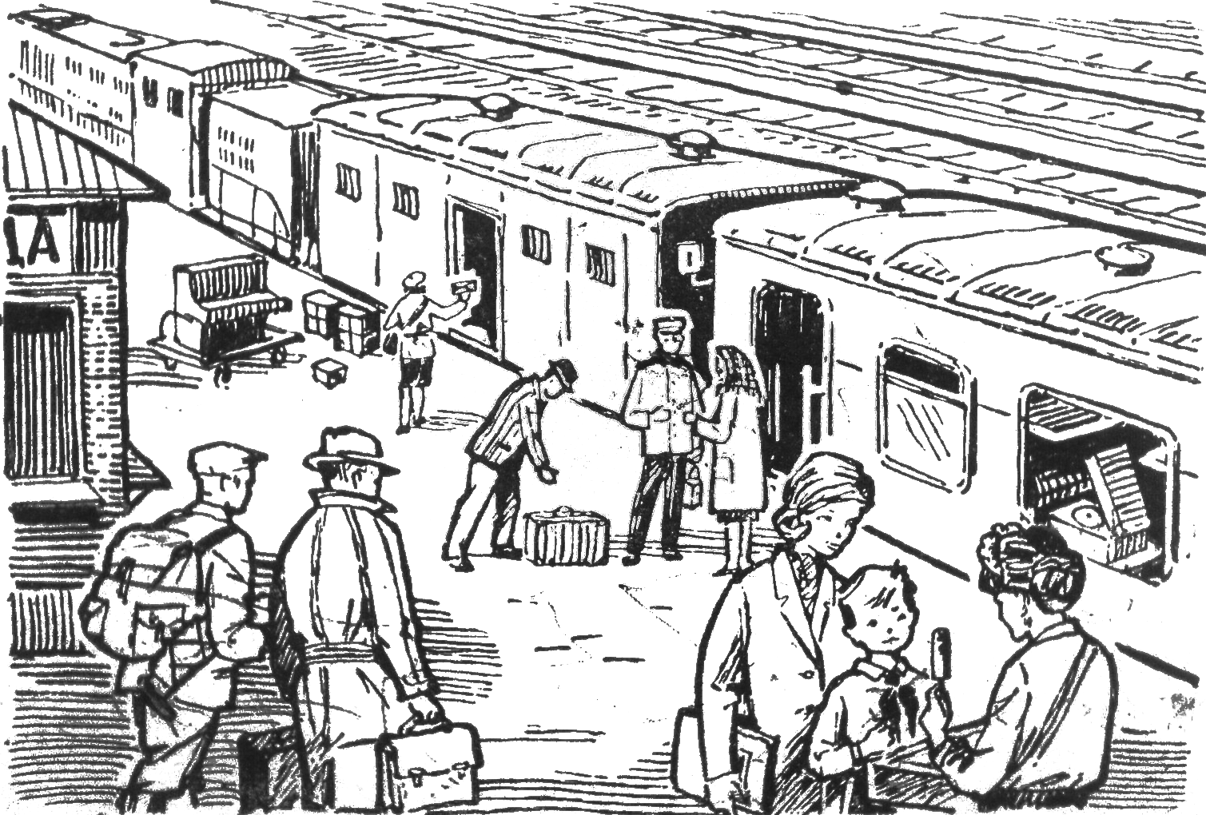
Оценка за задание – 3 б.

Общая оценка работы снижается:
за каждую орфографическую или грамматическую ошибку – на 0,2 балла,
за каждую пунктуационную ошибку – на 0,1 балла,
за каждые 4 исправления – 0,2 балла.

Высшая оценка за работу – 60 баллов

